No.2【ワークシート】幼児期（人間関係）子ども同士のトラブル
ワーク①
｢子どもトラブルはつきもの！とは言え・・・」
ショッピングモールの中にある、遊び場でのことです。
Ａちゃんは、そこの遊び場にある、お料理のまねごとができるキッチンで遊ぶことが大好きでした。フライパンにパンや野菜のおもちゃを入れて焼き、お皿に盛りつけ、お母さんに「どうぞ召し上がれ」と言って差し出します。しかし、この日はＢちゃんが、そのキッチンでお料理を作り遊んでいました。それを見ていたＡちゃんは、いつものようにお料理が作りたくて仕方ありません。
Ａちゃんは「代わって！」と言いましたが、Ｂちゃんは「わたしが使っているの。」と言って代わってくれません。
とうとうＡちゃんは、「代わってよ」と言ってＢちゃんを押してしまいました。押されたＢちゃんは、泣いてしまいました。
そこでお母さんは……。
お母さん「 」

※あなたがお母さんの立場だったら、どうしますか。
言いたいこと、やりたいことをメモしましょう。

☆２人組になって、メモをもとにお母さんとＡちゃんに分かれて役割演技をしてみましょう。
１分３０秒間、それぞれの役割で、自由に続けてください。時間になったら、役割を交代します。
お母さん 「 」
Ａちゃん 「 」

☆会話の続き（役割演技）をして、感じたこと、気づいたことはありますか。
ワーク②
☆子ども同士がけんかやトラブルを起こし、困った経験はありますか。自分が子どものときのことでも
よいです。そのとき、どうしましたか。うまくいったことやうまくいかなかったことを思い出してみ
ましょう。
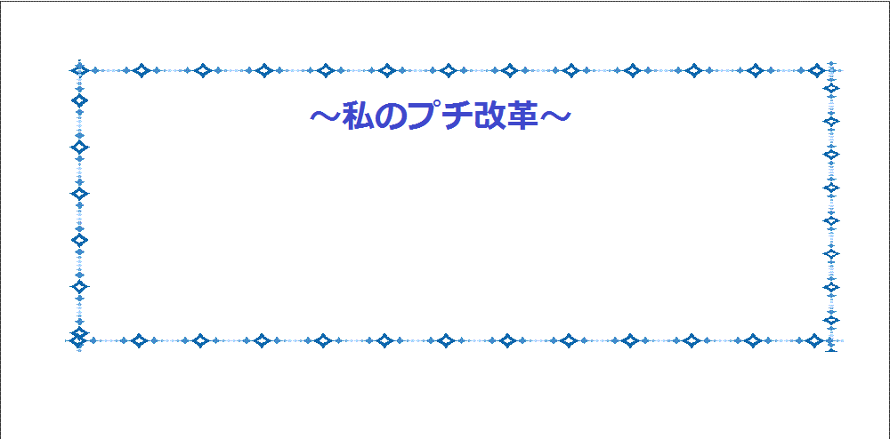
☆今日から家庭で取り組んでみたいことを
１つ書きましょう。
（付箋を代用することもできる）

